分店訂貨作業簡介：
目地： | 在餐飲業中有時所銷售的商品，並非由該店內自有原料完全生產製造，而是透過中央工廠率先製成半成品、成品或配送所需的原物料給各間分店，在由各分店經過加工後製成販售。
 | 分店訂貨及總部配送作業即是在幫助客戶透過E化的處理方式，簡便各分店的訂貨流程，同時工廠也可以在最短的時間內利用有用的數據資料，反應給各分店實際的配送狀況。

分店訂貨及總部配送作業流程圖：
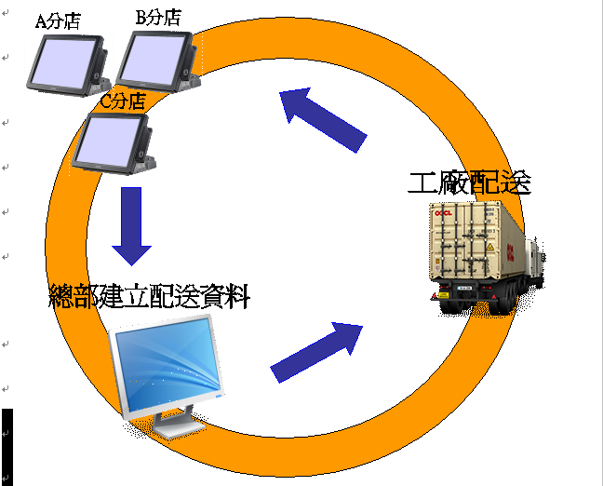

重要參數設定：
分店訂貨、進貨入庫、盤點時需要依班別來區分批次時需要設定參數ShiftMatRpt = Y
總部系統/分店設定中請一定要設此參數。

分店訂貨及總部配送流程大綱：
流 程 步 驟 | 作 業 對 向 | 作 業 內 容
1 | 分店 | 分店訂貨
2 | 分店 | 訂貨資料連線傳送總公司
3 | 分店 | 分店載入配送檔
4 | 分店 | 將合對無誤的配送檔做進貨入庫
流程說明：
1 | 分店訂貨：
 | 執行 [進貨入庫作業] 設定訂貨日期、設定班別、設定物料的訂貨數量。

2 | 訂貨資料連線傳送總公司：
 | 執行 [進貨入庫作業] 把訂貨檔傳給總公司。

3 | 分店載入配送檔：
執行 [分店資料傳送]，接收總公司的配送檔。
執行 [進貨入庫] 轉入當日配送檔合對配送檔與實際配送的貨量是否相等。

4 | 將合對無誤的配送檔做進貨入庫：
 | 執行 [進貨入庫作業] ，將已有的配送檔直接列為進貨入庫，方便做進銷存管理。

流 程 步 驟 1
在餐飲系統工作站中請選右邊單區中的 [進貨入庫作業]
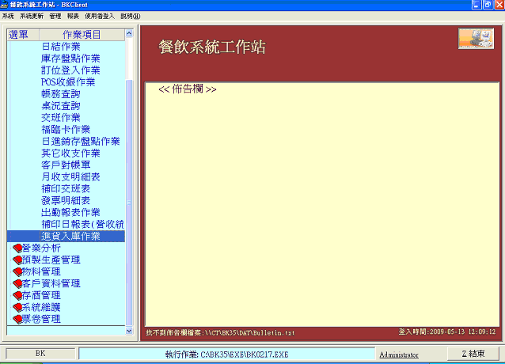
請設定[訂貨日期]、設定[班別]後按 [訂貨作業]
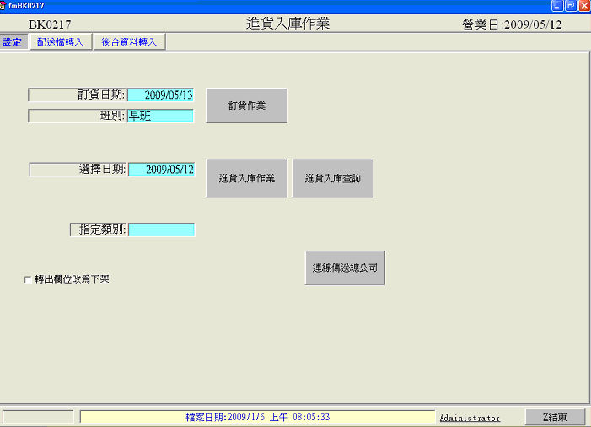

請在各物料名稱的 [訂貨量欄位] 中輸入您要訂貨的數量，輸入完請按 [確認寫入] 最後按 [設定]
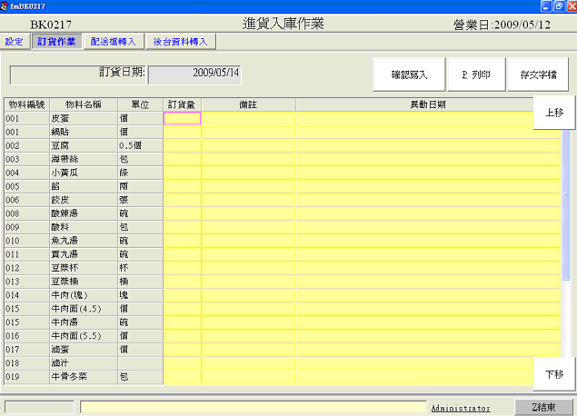
流 程 步 驟 2
回到設定畫面後請按下 [總公司連線傳送] ，即完成訂貨作業。
當按下[總公司連線傳送]時會傳送一個名稱開頭為DDMO及日期的文字檔到總部系統，此檔為物料訂貨檔。
流 程 步 驟 3
在餐飲系統工作站中請選左單區中的 [分店資料傳送作業]
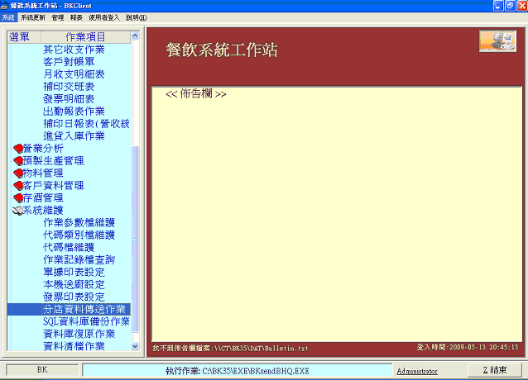
在分店資料傳送作業畫面按下 [傳送接收]，接收總公司配送檔MATORDER.txt。
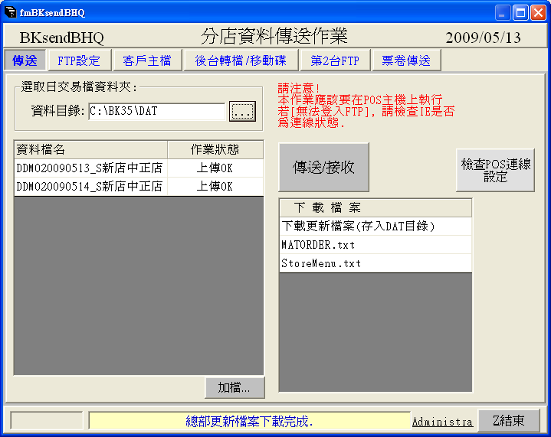
在餐飲系統工作站中請選右邊單區中的 [進貨入庫作業]
在進貨入庫作業中請先按 [訂貨日期] 為當日再按 [班別]，最後選 [配送檔轉入]
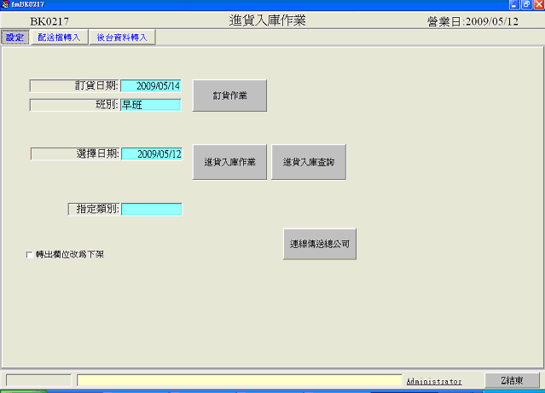

在配送檔轉入畫面中請按 [轉入當日配送檔]
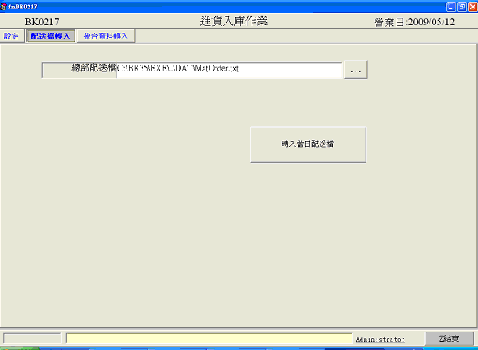
配送量檢查畫面分店可以比對實際總公司的配送量是否等於收到的貨量，如果數量不符請選擇不符的數量欄位按 [修改數量]，如果總公司配送的數量分店點收無誤請按 [確定]
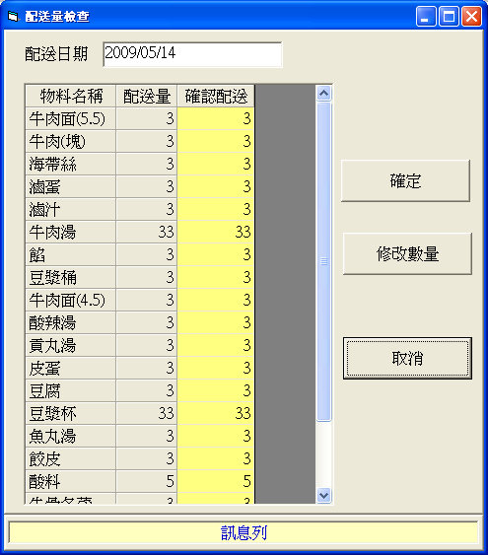
流 程 步 驟 4
在餐飲系統工作站中請選右邊單區中的 [進貨入庫作業]
在進貨入庫作業中請選擇日期再按指定的物料類別，最後按進貨入庫作業。
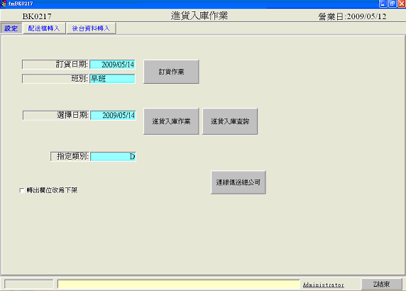

在進貨入庫作業中請直接按下 [確認寫入] ，由於進貨的貨品都是由總公司配送的且在配送量檢查時分店已合對無誤，所以可以直按確認寫入。
